

**每日市场报告**

**2024年10月29日** 

 **市场综述**

美国三大股指全线收涨，道指涨0.65%报42387.57点，标普500指数涨0.27%报5823.52点，纳指涨0.26%报18567.19点。美元指数持平报104.31，非美货币表现分化，离岸人民币对美元跌99个基点报7.1450。国际油价全线大跌，美油12月合约跌5.25%，报68.01美元/桶。布油2025年1月合约跌5.33%，报71.60美元/桶。COMEX黄金期货持平报2754.7美元/盎司，COMEX白银期货涨0.21%报33.85美元/盎司。ICE3月原糖期货合约收跌0.81%报21.96美分/磅，ICE12月期棉期货合约收跌0.42%美分报70.36美分/磅。

图表1：全球主要股指涨跌幅（%）

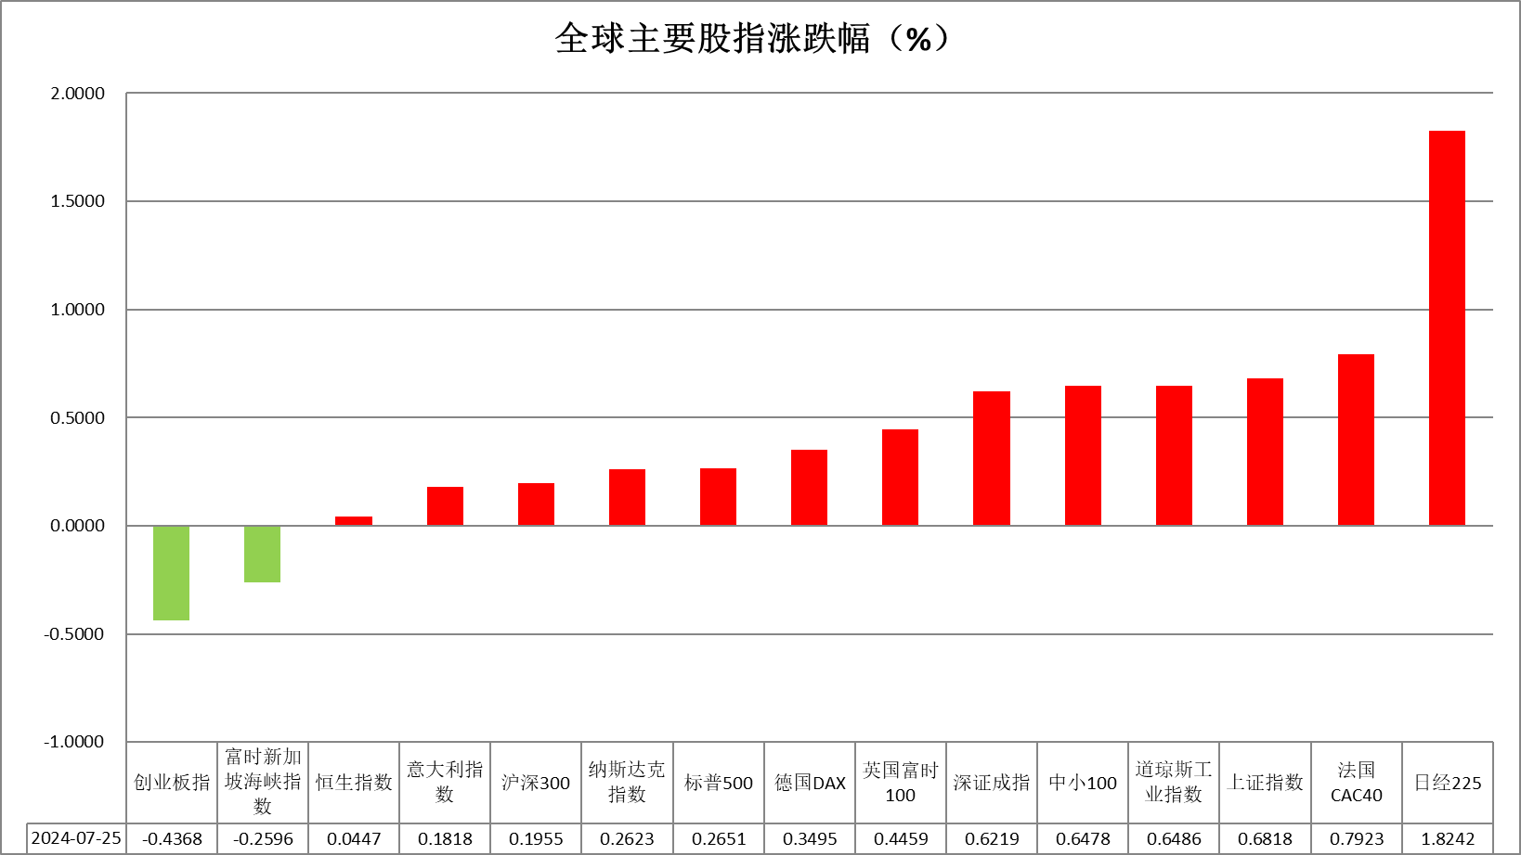

资料来源：公开资料整理、瑞达国际

 **消息回顾**

【美国财政部季度融资预估报告显示，预计10-12月借款5460亿美元，之前预计5650亿美元；预计2024年年底现金余额7000亿美元，预计2025年3月底的现金余额为8500亿美元，2025年第一季度将借款8230亿美元。】

【欧洲央行副行长金多斯表示，国内通胀虽然正在放缓，但仍居高不下。欧元区经济活动弱于预期，各部门之间持续存在差异。9月整体通胀降至1.7%，较8月下降0.5个百分点。通胀的下降主要归因于能源成本的急剧下降。预计通胀将在今年晚些时候因基数效应再度上升，随后将在明年逐步降至2%的目标。】

【今年日本企业的平均月薪增幅较2023年上涨了2524日元（约合16美元），达到创纪录的11961日元，在物价上涨的背景下，首次突破10000日元大关。】

【俄罗斯总统普京表示，通胀已降至9%以下，较去年高位11.6%下降超过一个百分点；俄罗斯2024年GDP增幅预计为3.9%。】

【新加坡金管局预计新加坡2024年国内生产总值（GDP）增幅将在2%-3%预测区间的高端，明年的增幅将与今年类似；预计核心通胀到2024年底将进一步放缓至约2%。】

【美国10月达拉斯联储商业活动指数为-3，预期-9，前值-9。】

【英国10月CBI零售销售差值-6，前值4；预期指数-1，前值5。】

【加拿大上周全国经济信心指数 56.7，前值56.41。】

 **今日关注**

|  |  |  |
| --- | --- | --- |
| 时间 | | 数据/事件 |
| 2024/10/29 | 07:30 | 日本9月失业率 |
| 2024/10/29 | 15:00 | 德国11月Gfk消费者信心指数 |
| 2024/10/29 | 17:30 | 英国9月央行抵押贷款许可 |
| 2024/10/29 | 21:00 | 美国8月FHFA房价指数月率  美国8月S&P/CS20座大城市房价指数年率 |
| 2024/10/29 | 22:00 | 美国9月JOLTs职位空缺  美国10月谘商会消费者信心指数 |
| 2024/10/30 | 03:30 | 加拿大央行行长和副行长出席会议 |
| 2024/10/30 | 04:30 | 美国至10月25日当周API原油库存 |

**观点汇总**



**美元指数**

截至周二，美元指数持平报104.31，非美货币表现分化，欧元兑美元涨0.15%报1.0812，英镑兑美元涨0.08%报1.2972，澳元兑美元跌0.31%报0.6583，美元兑日元涨0.66%报153.28。周一美元指数变化不大。由于以色列对伊朗进行的报复性打击有限，降低了中东全面冲突的可能性，避险需求减少，美元受到一定压力。然而，昨日10年期国债收益率上升对美元形成支持。达拉斯联储制造业活动指数在10月表现超预期好转，显示经济持续强劲。日元兑美元跌至三个月来的低点。由于自民党主导的联合政府在上周末选举中失去下院多数席位，日本政治不确定性加剧。石破茂是日本四年来的第四位首相，市场普遍预期进一步的不稳定将使日本央行在本周的利率会议上保持谨慎，利率上调的可能性降低，利空日元。展望未来，市场正越来越多地定价共和党全面胜利的可能性，即特朗普赢得总统职位，并且他的党派控制国会两院。担忧新政府的关税政策将带来新一轮的通胀，从而提升美国收益率，使得降息前景变得更为不确定。本周的焦点在10月就业报告上，美元指数或受支持波动上行。

图表2：美元指数走势图

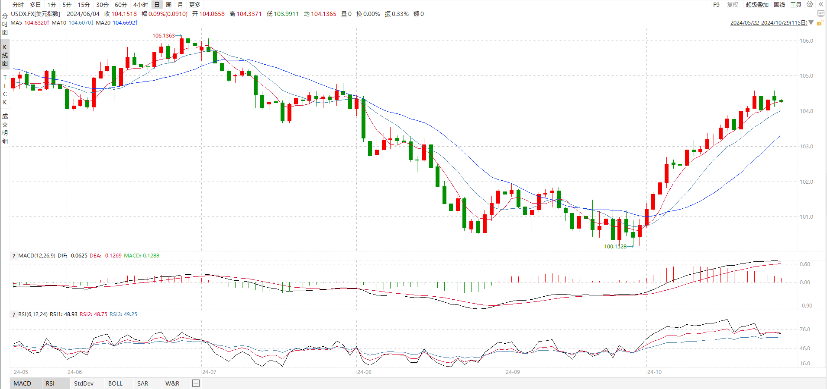

资料来源：wind、瑞达国际

**S&P500**

截至10月29日，标普500指数上涨0.27%至5823.52点；迷你标普500主力合约上涨0.39%至5864.25点。美国三大股指集体收涨。大选方面，11月份美国总统大选特朗普当选概率上升，市场对通胀反弹预期有所增强。货币政策层面，近期美国经济数据整体较好，市场等待本周公布的三季度GDP、9月PCE及10月非农数据，以获得对后续美联储政策走向的指引。个股方面，本周将有169家标普500成分股发布三季报，科技股七巨头中，苹果、微软、谷歌、META、亚马逊也将于本周公布财报，市场对上述公司普遍预期较高，推动市场上涨。当下投资者围绕大选、货币政策以及三季度财报进行交易。策略上，建议轻仓逢低试多。

图3：S&P500走势图 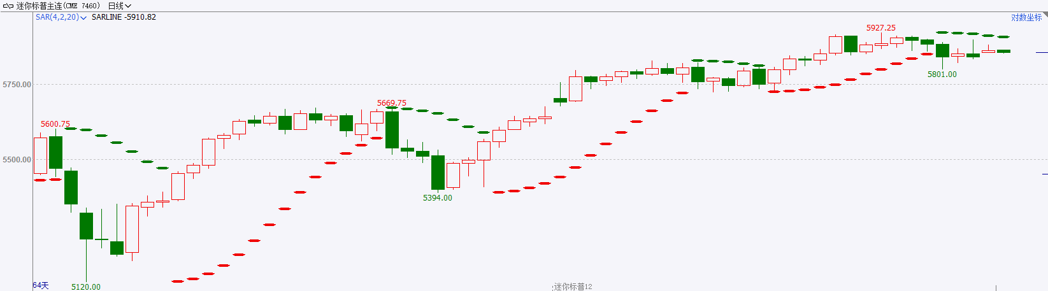

资料来源：wind、瑞达国际

**富时中国A50**

截至10月28日，富时中国A50指数上涨0.07%至13528.51点；新交所富时A50期指主力合约下跌0.16%至13524点。国内方面，宏观基本面，1-9月份全国规模以上工业企业利润总额同比增长由正转负，为今年首次负增长。政策层面，财政部副部长廖岷在世行会议上表示将加大财政逆周期调节力度，并有信心实现5%的GDP目标，财政部高层的表态提振市场做多情绪。整体来看，在此前的政策刺激陆续落地后，市场风险偏好预计持续回升，同时，宏观基本面也将在政策带动下企稳复苏，股指具备上涨动能。策略上，单边建议轻仓逢低买入。

图4：富时中国A50走势图

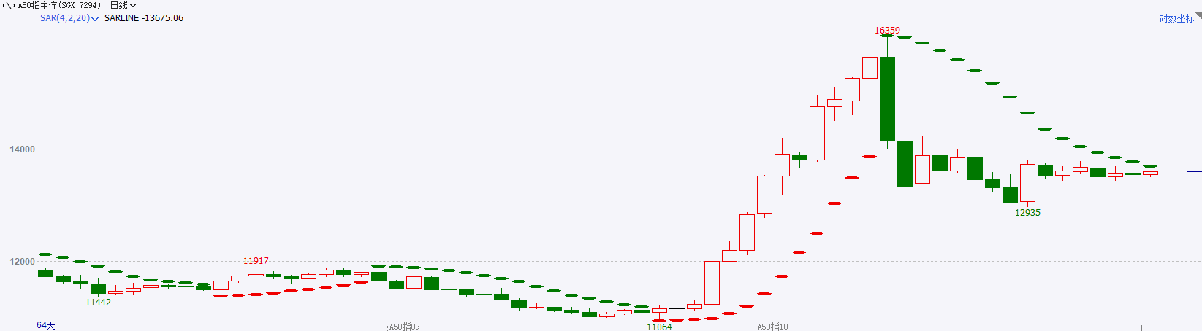

资料来源：wind、瑞达国际

**铜**

观点：隔夜COMEX铜震荡走势，报收4.366美元/磅，涨跌幅-0.11%。国际方面，欧洲央行副行长金多斯表示，国内通胀虽然正在放缓，但仍居高不下。欧元区经济活动弱于预期，各部门之间持续存在差异。国内方面，中国金融四十人论坛发布第三季度宏观政策报告。报告建议，继续落实“有力度的降息”，降低真实利率水平，并适时将结构性货币政策工具的利率降至政策利率水平以下。库存方面，截至10月28日，LME铜库存为276100吨，环比-675吨；COMEX铜库存86935短吨，环比+ 1240短吨；SHFE每日仓单55532吨，环比-2011吨。美元美债方面，美元指数先涨后跌，盘中一度涨至104.57的日内高点，但随后回吐日内全部涨幅并转跌，最终收跌0.03%，报104.29。美债收益率继续上涨，基准的10年期美债收益率收报4.2860%；对货币政策更敏感的两年期美债收益率收报4.1530%。操作建议，纽铜主力合约轻仓逢低短多，仅供参考。

图5：铜日线走势图

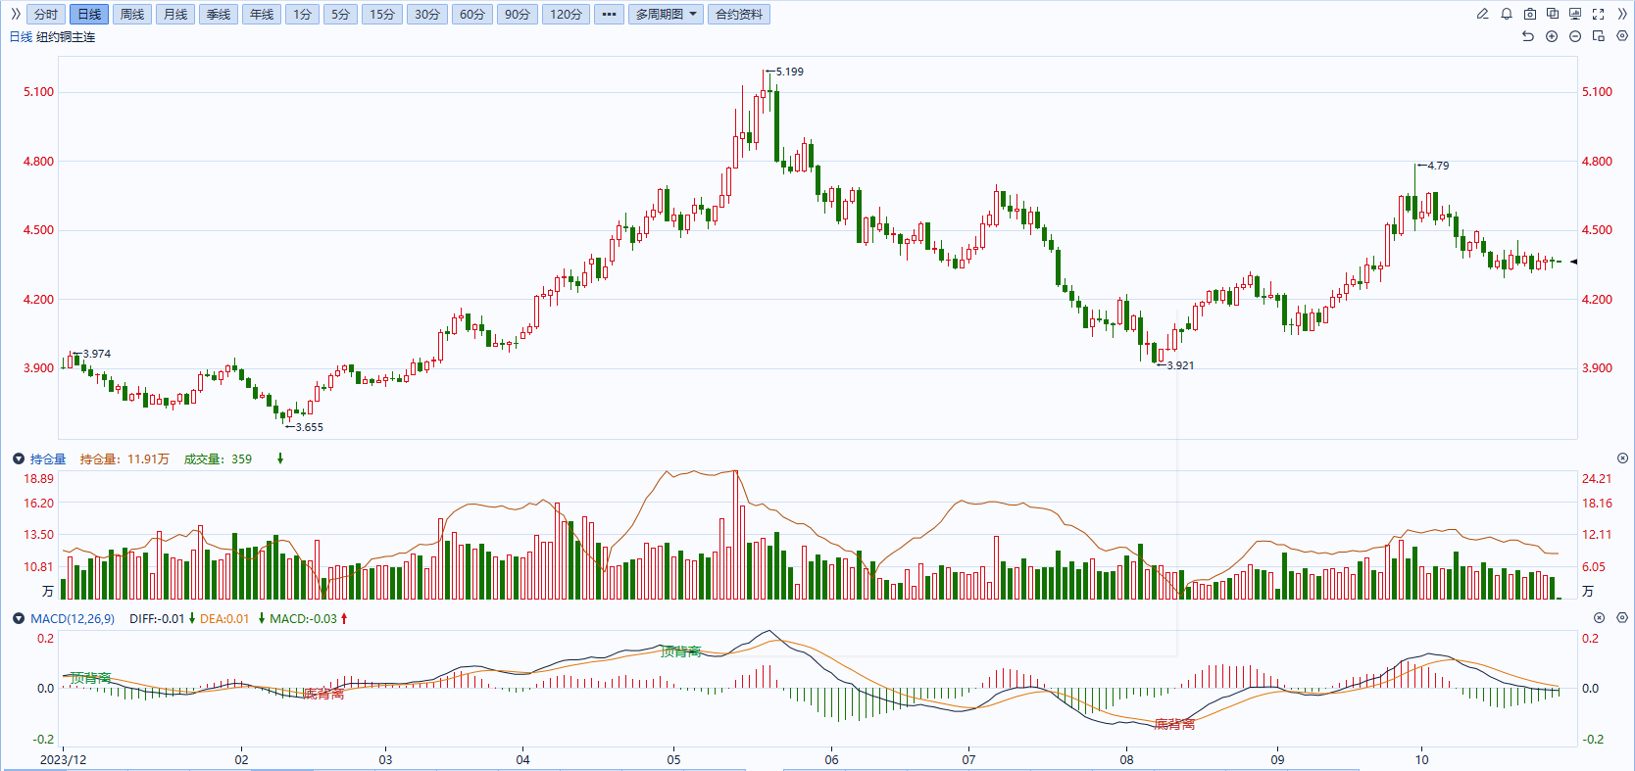

资料来源：同花顺、瑞达国际

**黄金**

消息面：美国财政部季度融资预估报告显示，预计10-12月借款5460亿美元，之前预计5650亿美元；预计2024年年底现金余额7000亿美元，预计2025年3月底的现金余额为8500亿美元，2025年第一季度将借款8230亿美元。欧洲央行副行长金多斯表示，国内通胀虽然正在放缓，但仍居高不下。欧元区经济活动弱于预期，各部门之间持续存在差异；通胀的下降主要归因于能源成本的急剧下降；预计通胀将在今年晚些时候因基数效应再度上升，随后将在明年逐步降至2%的目标，整体基调偏鹰。美国借贷预算回落或暗示政府财政支出力度将有所减小，政府赤字预期回落或有望提振美债价格。

外盘持仓方面：截至10月28日，SPDR Gold Trust黄金ETF持仓量为891.5吨，较上一交易日增加1.72吨。

往后看，近期市场持续围绕特朗普当选美国总统的预期对美债及美元指数进行交易，长端美债收益率及美元指数持续走高或给予贵金属价格相应压力。操作上建议，日内观望为主，请投资者注意风险控制。

图6：COMEX黄金日线走势图

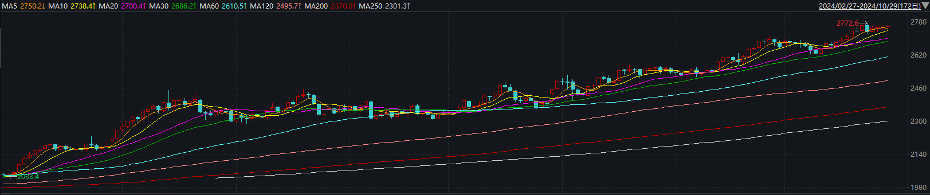

资料来源：wind、瑞达国际

**原油**

美国经济数据好于预期，美联储放缓降息步伐预期升温，美元指数处于三个月高位。欧佩克联盟将自愿减产措施延长至11月底；美国和以色列将试图重启加沙停火磋商，周末以色列对伊朗发动军事打击行动，但未袭击伊朗石油设施，消息人士称伊朗通过第三方告知以色列不会作出回应，中东地区供应中断风险缓和，美国原油库存增幅高于预期，全球需求放缓忧虑抑制市场，短线原油期价呈现宽幅震荡。技术上，SC2412合约低开震荡整理，下方测试510附近支撑。

图7：原油（WTI）走势图

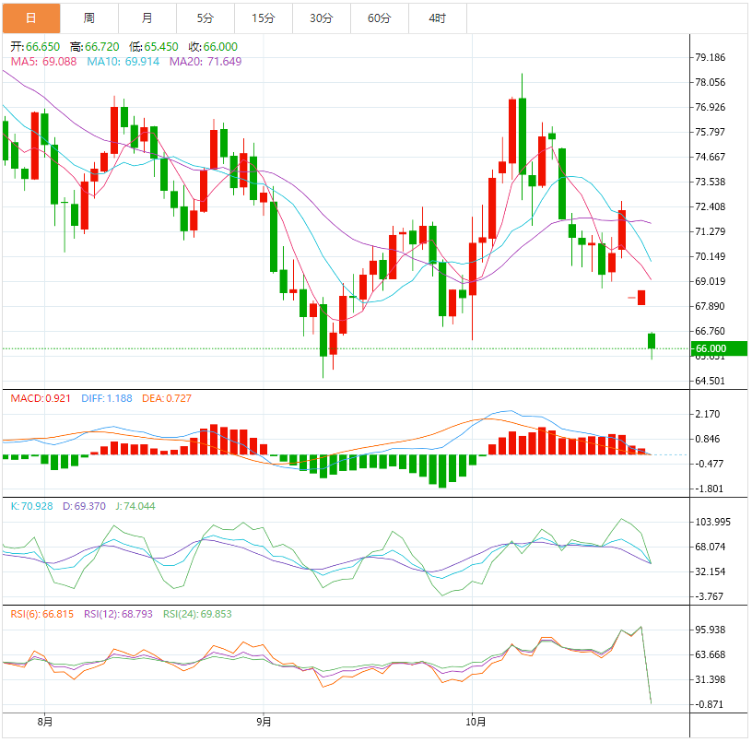

资料来源：汇通财经、瑞达国际

**ICE原糖**

洲际期货交易所（ICE）原糖期货周一收跌，本年度巴西中南部地区的甘蔗产量创纪录第二高位，但市场未来趋势仍取决产量将多快放缓。交投最活跃的ICE 3月原糖期货合约收盘收跌0.18美分或0.81%，结算价每磅21.96美分。Unica发布了一份库存数据修订，关于将今年3月底巴西主产区糖库存修正为190万吨，此前预估为430万吨，由于继干旱天气削弱了甘蔗产量，可能会影响明年收获时间。短期低库存预期及未来对产量的担忧仍有效支撑原糖市场。美糖主力价格关注上方压力23.0美分/磅，下方支撑19.0美分/磅。建议3月 ICE 期糖短期观望。

图8：ICE原糖期货主力合约日走势图

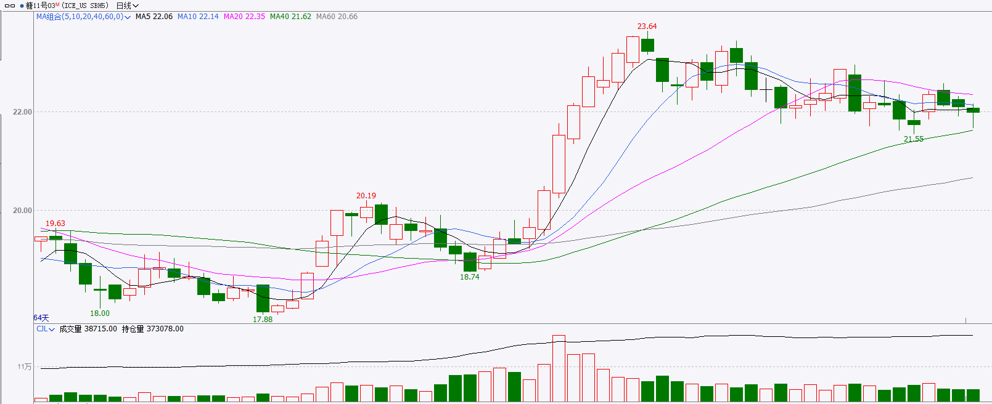

资料来源：wind、瑞达国际

**ICE棉花**

洲际交易所(ICE)棉花期货周一跌至逾一个月低位，受其他市场下跌影响，且不断增加的收获压力进一步施压市场。交投最活跃的ICE 12月期棉收跌0.30美分或0.42%，结算价报70.36美分/磅。据美国农业部(USDA)报告显示，10月17日止当周，2024/25年度美国陆地棉出口销售净增16.97万包，较前周增长6%，较前4周平均水平增长57%；2024/25年度美国陆地棉出口装运量9.84万包，较前周增加70%，较前4周平均水平增加16%。当周美国棉花出口签约量、装运均增加明显。

图9：ICE棉花期货主力合约日走势图

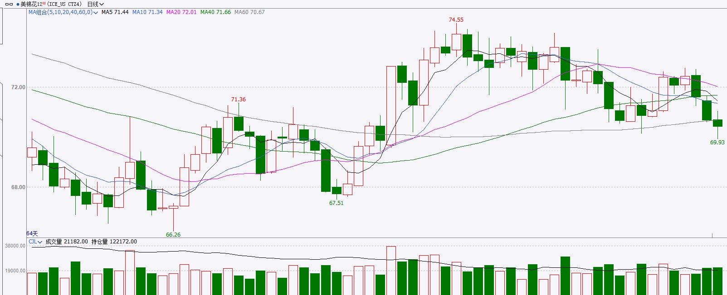

资料来源：wind、瑞达国际

图10：美国总统大选特朗普与哈里斯在全国民调支持率

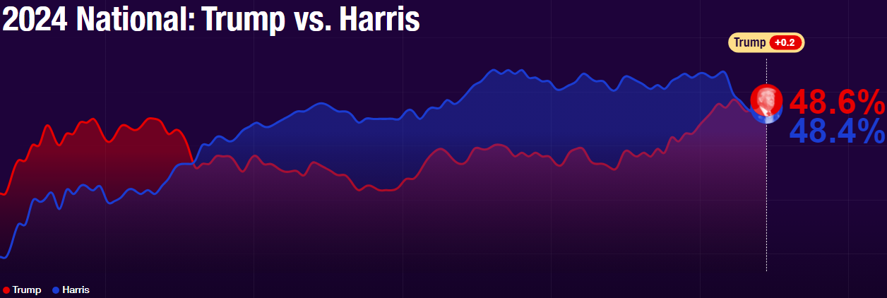

资料来源：RealClearPolitics.com

图11：美国总统大选国会选举共和党和民主党支持率

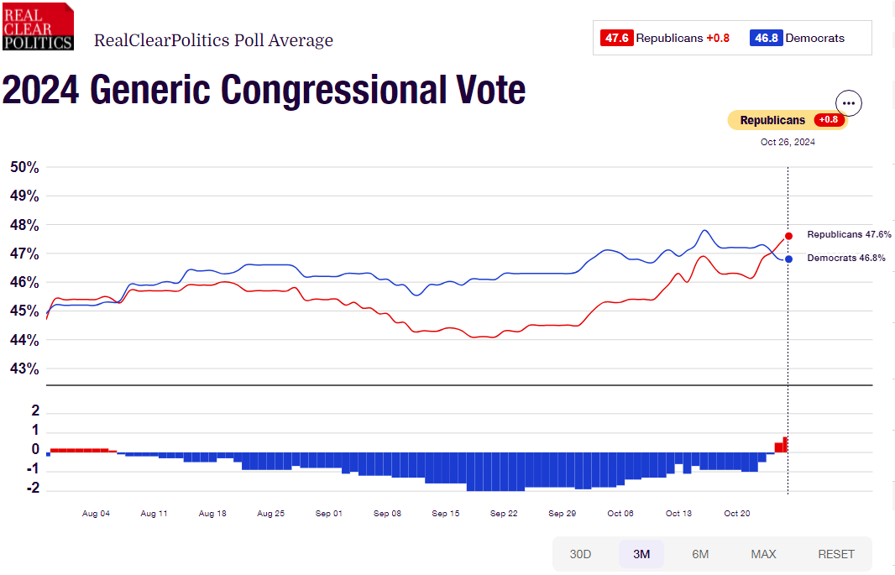

资料来源：RealClearPolitics.com

△ 免责声明

此报告由瑞达国际所编制。本报告采用之资料及意见均相信可靠及准确，但本公司并不对各分析或有关资料之可靠性及准确性作出全面性保证。本报告只供客户或读者作参考之用，客户或读者不应完全依靠本报告内容作为投资准则。

本报告之资料及意见如有任何更改，恕不另行通知。本报告并非及并无意图构成任何作价或招揽进行买卖本报告 提及的商品。本公司不会对任何因依靠本报告作出任何买卖而引致之任何损失承担任何责任。



24小时客服电话： 00852 - 25342000/86 - 13603059885

24小时传真电话： 00852 - 25632368

客服邮箱： cs@ruida- int . com

客服QQ： 203195058/2938472186

网址：www. ruida- int . com

地址: 香港湾仔菲林明道8号大同大厦17楼05 - 06室